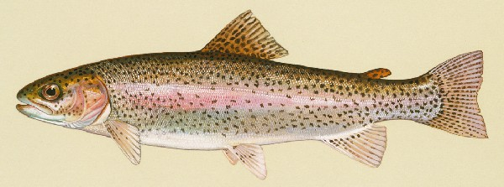MO ČRS Nekoř nabízí

Prodej živých pstruhů
Velikost vhodná ke grilování
cena – 155 Kč/kg
sobota
8.5.2021 a 22.5. 2021
od 9,00 do 11,00 hod. u líhně v Nekoři

Případné informace na tel. 604 321 573

